Transportni procesi

Advekcija i difuzija
Advekcijom bi mogli nazvati jednosmerni prenos materije tj, advekcijom se prenosi materija sa jednog mesta u drugo. Prosti primeri takvog prenosa materije su odliv vode iz nekog jezera ili nizvodni transport rekom (slika niže).
Difuzija je haotično termalno kretanje molekula materije koje ima za posledicu izjednačavanje koncentracije u prostoru.

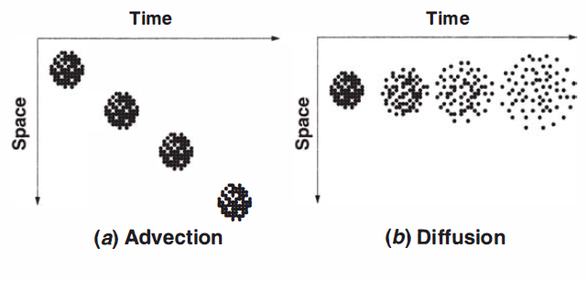
Transport obojene mrlje u prostoru i vremenu a) advekcijom b) difuzijom

Difuziona jednačina

Ako imamo neku masu polutanta na određenom mestu u medijumu (vazduh, voda, zemljište), ona će se raširiti po celom medijumu, čak kada je medijum u stanju mirovanja. Taj process nastaje kao rezultat sudara između atoma i molekula. Ako su veličine molekula polutanata i medijuma poredljive, govorimo o molekularnoj difuziji. Ako su molekuli suspendovanih polutanata daleko veći od molekula sredine, imamo reč o Braunovom kretanju. Demonstracija difuzije se može lako videti ako se u u čašu sa vodom ubaci kap mastila, i posmatra se širenje molekula mastila po čitavoj zapremini.
Obično je molekularna difuzija minorni efekat u širenju polutanata. Važnije je kretanje same sredine (tečnosti-reke, okeani ili gasova-vazduh i njihove turbulencije). Ipak u nekim procesima je difuzija važna kao npr., difuzija visoko-radioaktivnog materijala u ilovači (nepropusni sloj) ili stajaćoj podzemnoj vodi. Takođe, tehnika difuzije se može primeniti i u većim razmerama (turbulentna difuzija) koja nastaje usled vrtloga. Glavni efekat difuzije je u svim slučajevima u minimiziranju gradijenata (razlike u koncentracijama) , sa kretanjem mase supstance iz regiona veće, ka regionu manje koncentracije.

Misaoni eksperiment
Zamislimo da smo u posudi (slika niže) razdvojili vazduh pregradom, tako da su u trenutku $(t=0)$ u prvoj polovini suda skoncentrisani svi molekuli polutanta a u drugoj polovini su samo molekuli vazduha pod istim pritiskom. Dakle, isključili smo kretanje vazduha zbog razlike u pritiscima. Ako se pregrada ukloni, posle nekog intervala vremena $(t=Δt)$ će, usled haotičnog termalnog kretanja, određeni broj molekula polutanta preći u desnu stranu suda a posle nekog intervala vremena $\left(t=2Δt\right)$ taj broj će biti veći. I na kraju, posle dovoljno dugog perioda, koncentracije u oba kraja suda će se izjednačiti.
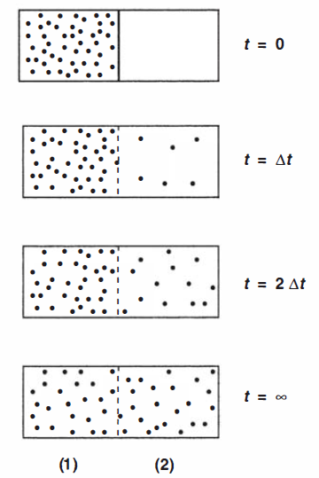
Difuzija mase između dve zapremine

Sada ćemo kvantifikovati ovaj proces tako što ćemo napraviti matematički model. Sa slike vidimo da se maseni balans za desnu stranu suda (obeleženu sa brojem 1) može napisati kao:
$$V_{1}\frac{dc_{1}}{dt}=D^{'}\left(c_{2}-c_{1}\right)$$
gde je $V_{1}-$zapremina leve strane suda;
$c_{1}$i $c_{2}-$ koncentracije čestica u levoj i desnoj strani suda;
$D^{'}-$difuzioni protok $\left(m^{3}{god}^{-1}\right)$.
Prema tome u modelu imamo dva ravnopravna protoka u suprotnim smerovima kao na slici niže.
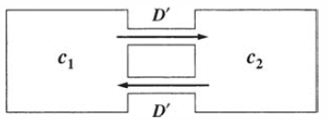
Dvosmerni model protoka mase difuzijom
Tri faktora utiču na difuzioni transport između dve strane rezervoara. Prvo, koeficijent $D^{'}$ odslikava intenzitet mešanja. Drugo, transport mase je direktno proporcionalan graničnoj površini između ove dve strane. Ako se ta granična površina duplira, dupliraće se i broj transpotovanih čestica. Taj efekat se može reflektovati i u vrednosti za $D^{'}$ . Treće, neto difuzioni protok je proporcionalan razlici koncentracija dveju strana. Razlika koncentracija ili gradijent utiče kako na vrednost difuzionog protoka tako i na neto smer takvog transporta. U slučaju da je $c_{1}>c_{2}$ smer neto difuzionog transporta će biti sdesna na levo. Razlog tome je činjenica, da je veći broj čestica na desnoj strani koji je na rapolaganju za prelazak na drugu stranu. Obrnuto ako je $c_{2}>c_{1}$ transport će se obavljati suprotno, tj, sa desne strane na levu.
Ako razlika koncentracija ne postoji tj, ako je $c_{2}=c_{1}$ tada je takođe i neto difuzioni protok nula, što se odslikava i u modelnoj jednačini.
Primer: Masena difuzija između dve zapremine U zadatku na gornjoj slici odrediti vreme za koje će se čestice izmešati 95%.
Rešenje: Dakle trebamo da rešimo diferencijalnu jednačinu
$$V_{1}\frac{dc_{1}}{dt}=D^{'}\left(c_{2}-c_{1}\right)$$
t.j, da dobijemo zavisnost koncentracije od vremena. Prvo treba primetiti, pošto su zapremine leve i desne strane identične, da je $V_{1}=V/2$, gde je $V-$ ukupna zapremina sistema tj, imamo:
$$\frac{V}{2}\frac{dc_{1}}{dt}=D^{'}\left(c_{2}-c_{1}\right)$$
Dalje, iz jednakosti zapremina sledi da je zbir koncentracija polutanata u levoj i desnoj strani jednak početnoj koncentraciji u levoj strani suda tj,:
$$c_{10}=c_{1}+c_{2}$$
Ako izrazimo $c_{2}$ iz ove jednačine i uvrstimo u gornju diferencijalnu jednačinu dobijamo:
$$\frac{dc_{1}}{dt}+\frac{4D^{'}}{V}c_{1}=\frac{2D^{'}}{V}c_{10}$$
Ova nehomogena diferencijalna jednačina ima analitičko rešenje i rešava se na već pokazani način tj, prvo rešavamo homogenu jednačinu
$$\frac{dc_{1}}{dt}+\frac{4D^{'}}{V}c_{1}=0$$
$$\frac{dc_{1}}{c_{1}}=-\frac{4D^{'}}{V}dt$$
$$\int_{c_{10}}^{c_{1}}{\frac{dc_{1}}{c_{1}}}=-\frac{4D^{'}}{V}\int_{0}^{t}{dt}$$
$$lnc_{1}-lnc_{10}=-\frac{4D^{'}}{V}t$$
$$ln\frac{c_{1}}{c_{10}}=-\frac{4D^{'}}{V}t$$
$$\frac{c_{1}}{c_{10}}=e^{-\frac{4D^{'}}{V}t}$$
$$c_{1}=c_{10}e^{-\frac{4D^{'}}{V}t}$$
Sada uzimamo da je gornje rešenje i rešenje nehomogene jednačine, samo uzimamo da $c_{10}$ nije konstanta već varira sa vremenom $t$, tj,
tražimo rešenje u obliku $$c_{1}=c_{10}{\left(t\right)e}^{-\frac{4D^{'}}{V}t}$$
Zamenom rešenja sada u nehomogenu jednačinu imamo:
$$c_{10}^{'}e^{-\frac{4D^{'}}{V}t}-c_{10}\frac{4D^{'}}{V}e^{-\frac{4D^{'}}{V}t}+c_{10}\frac{4D^{'}}{V}e^{-\frac{4D^{'}}{V}t}=\frac{2D^{'}}{V}c_{10}$$

$$c_{10}^{'}e^{-\frac{4D^{'}}{V}t}=\frac{2D^{'}}{V}c_{10}$$
$$\int_{c_{10}}^{c_{10}\left(t\right)}{dc_{10}=}\frac{2D^{'}}{V}c_{10}\int_{0}^{t}{e^{\frac{4D^{'}}{V}t}dt}$$
$$c_{10}\left(t\right)=\frac{1}{2}c_{10}e^{\frac{4D^{'}}{V}t}-\frac{1}{2}c_{10}+c_{10}$$
Zamenom u rešenju homogene jednačine imamo:
$$c_{1}=c_{10}e^{-\frac{4D^{'}}{V}t}+\frac{1}{2}c_{10}\left(1-e^{-\frac{4D^{'}}{V}t}\right)$$
$$c_{2}=\frac{1}{2}c_{10}\left(1-e^{-\frac{4D^{'}}{V}t}\right)$$
Grafici zavisnosti koncentracija $c_{1}$ i $c_{2}$ od vremena $t$ su dati na slici niže.
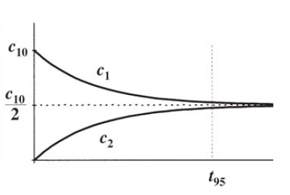
Vidimo da se koncentracije asimptotski približavaju vrednosti $\frac{1}{2}c_{10}$.
Iz uslova zadatka imamo da je $c_{2}=0.95\frac{1}{2}c_{10}$ tj, $0.95=1-e^{-\frac{4D^{'}}{V}t}$ $0.05=e^{-\frac{4D^{'}}{V}t}$; $ln0.05=-\frac{4D^{'}}{V}$t; $t≈3\frac{4D^{'}}{V}.$

Fikov zakon difuzije

1855 A. Fick je predložio model za difuziju
$$J_{x}=-D\frac{dc}{dx}$$
gde je $J_{x}-$masena gustina fluksa u $x$ pravcu $\left(ML^{-2}T^{-1}\right)$ i $D-$ difuzioni koeficijent $\left(L^{2}T^{-1}\right)$. Ovaj model koji se još naziva i I Fikovim zakonom, koji nam iskazuje da je ta masena gustina fluksa proporcionalna gradijentu (prvom izvodu ili brzini promene duž nekog pravca) koncentracije. Kao što se vidi na slici niže, znak minus obezbeđuje da se maseni fluks odvija u pravom smeru. Ovaj zakon je analogan Furijeovom zakonu provođenja toplote ili Omovom zakonu električnog provođenja struje. Na primer, Furijeov zakon glasi da se toplotni fluks prenosi iz oblasti sa većom temperaturom ka oblasti sa manjom temperaturom. Na sličan način Fikov zakon određuje smer masenog fluksa iz oblasti veće koncentracije ka oblasti manje koncentracije.

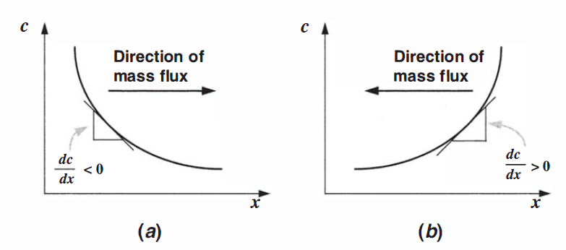
Grafik koji prikazuje smer masenog fluksa u zavisnosti od gradijenta koncentracije. Pošto se masa kreće “nizbrdo”, od visoke ka nižoj koncentraciji, smer kretanja pod a) je sleva nadesno, tj, u pozitivnom smeru $x$ ose; Na slici takođe vidimo da je nagib negativan u ovom slučaju. Prema tome, negativan gradijent vodi ka pozitivnom fluksu. Odavde
i potiče negativan znak u Fikovom zakonu. Suprotan slučaj je pod b) gde pozitivan gradijent vodi negativnom fluksu tj, sdesna nalevo
Koeficijent difuzije $D$ nam kvantifikuje brzinu difuzionog procesa.
Sada možemo, koristeći Fikov zakon, da modelujemo situaciju iz gornjeg misaonog eksperimenta. Da bi to uradili napisaćemo jednačinu masenog balansa za levu stranu suda:
$$V_{1}\frac{dc_{1}}{dt}=-JS_{pp}$$
gde je $S_{pp}-$ površina poprečnog preseka koja razdvaja te dve zapremine $\left(m^{2}\right)$; $J-$ gustina fluksa između zapremina. Dalje, u prvoj aproksimaciji možemo odrediti gradijent koncentracija kao
$$\frac{dc}{dx}≅\frac{c_{2}-c_{1}}{l}$$
gde je $l-$dužina mešanja $(L)$, tj, dužina na kojoj se odvija process mešanja. Sada jednačinu balansa mase možemo preurediti kao
$$V_{1}\frac{dc_{1}}{dt}=\frac{DS_{pp}}{l}\left(c_{2}-c_{1}\right)$$
Upoređujući gornju jednačinu sa
$$V_{1}\frac{dc_{1}}{dt}=D^{'}\left(c_{2}-c_{1}\right)$$
dobijamo vezu difuzionog protoka sa fundamentalnim parametrima
$$D^{'}=\frac{DS_{pp}}{l}$$
Prema Fikovom zakonu, difuzioni protok se sastoji iz tri komponente. Difuzion koeficijent $D$ reflektuje silu difuzionog mešanja. Maseni fluks je direktno proporcionalan površini $S_{pp}$, kroz koju se ta razmena odvija. I konačno, dužina $l$ određuje distancu na kojoj se to mešanje vrši.
Difuzioni koeficijent $D\left(L^{2}T^{-1}\right)$ služi kao fundamentalni parameter za kvantifikovanje difuzionog procesa. Ovde moramo pomenuti i to da se nekada koristi alternativna parametrizacija i nomenklatura što može izazvati konfuziju.
Na primer, često se pravi razlikovanje molekularne i turbulentne difuzije, iako imaju istu matematičku formulaciju. Tako se sa $D$ opisuje molekularna difuzija a sa $E$ turbulentna.
Osim nomenclature, parametri se nekada predstavljaju u klasterima. U slučajevima kada je ocena dužine mešanja teška ili nemoguća, ta dužina se često kombinuje sa koeficijentom difuzije i predstavlja se jednim prostim parametrom. Tako, u slučaju molekularne difuzije imamo parametar
$$v_{d}=\frac{D}{l}$$
gde je $v_{d}$ takozvani difuzioni maseno-transportni koeficijent $\left(LT^{-1}\right)$.
Dalje imamo da se zbirni koeficijenti $D^{'}$ i $E^{'}$ često koriste zbog matematičke pogodnosti. Tako na primer za turbulentnu difuziju imamo
$$E^{'}=\frac{ES_{pp}}{l}$$

Uopštena formulacija Fikovog zakona
Ako imamo da je distribucija nekog zagađivača nehomogena u prostoru i menja se sa vremenom, onda se u najopštijem slučaju može karakterisati sa koncentracijom $c\left(x,y,z,t\right)=c\left(\vec{r},t\right)$ tj, broj molekula zagađivača u jedinici zapremine $c=N/V\left[m^{-3}\right]$. Fluks čestica definišemo kao broj tih čestica koje prođu kroz neku površinu $S$ u jedinici vremena $\left[s^{-1}\right],$ a gustinu fluksa $,$ kao broj tih čestica koje prođu kroz jediničnu površinu, normalnu na pravac prostiranja čestica u jedinici vremena $\left[m^{-2}s^{-1}\right].$
Ako je taj protok čestica usled gradijenta koncentracije čestica, imamo Fikov zakon difuzije:
$$=-D∇c$$
gde je $D\left[m^{2}s^{-1}\right]-$ koeficijent difuzije koji zavisi od temperature, molekulske mase itd. Izraz za difuzioni koeficijent se može dobiti iz kinetičke teorije gasova koji daje zavisnost difuzionog koeficijenta od temperature i pritiska. Neke vrednosti difuzionih koeficijenata su date u tabeli niže.
Tabela 1 Difuzioni koeficijenti D na temperaturi (25º) i atmosferskom pritisku

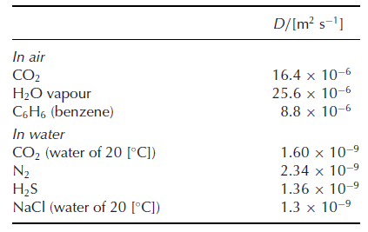

Napomena:

Turbulentna difuzija
Materija se može mešati i u većim razmera slično haotičnom kretanju, kao što je npr., vrtložno kretanje. U dovoljno dugom vremenskom posmatranju i dovoljno velikom prostornom sistemu, to haotično kretanje se matematički može posmatrati kao difuzioni proces. Ipak, dve značajne razlike trebamo imati u vidu.
Prvo, zbog razmera vrtloga, turbulentno mešanje je daleko većeg intenziteta od molekularne difuzije. Kao što je prikazano na slici niže, koeficijent turbulentne difuzije je za nekoliko redova veći od koeficijenta za molekularnu difuziju. Takođe, horizontalna difuzija je generalno veća od vertikalne difuzije. Slično, efektivna difuzija kroz porozni medijum kao što je sediment dna vodenog sistema je manja nego u vodenoj masi iz razloga da je tu kretanje otežano česticama koje im stoje na putu.
Drugo, kod turbulentne difuzije imamo i zavisnost koeficijenta difuzije od razmere vrtloga i može imati složenu vezu.

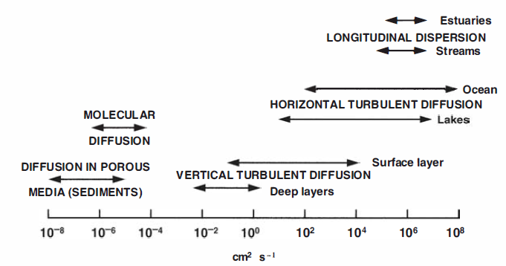
Tipični opsezi vrednosti koeficijenta difuzije u prirodnim vodama i sedimentu

Disperzija
Disperzija je takođe proces koji dovodi do širenja polutanta u nekoj sredini. Za razliku od haotičnog kretanja u vremenu, disperzija je rezultat razlike brzina u prostoru. Na primer pretpostavimo da smo ubacili neku boju u vodu koja protiče kroz neku cev (slika niže). U takvim slučajevima molekuli boje koji su blizu zidovima cevi se kreću sporije od molekula koji se nalaze u centru cevi zbog gradijenta brzina.
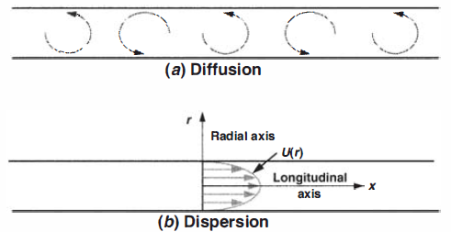
Kontrast između difuzije i disperzije. Oba procesa „šire“ zagađivač u nekom medijumu.
Neto efekat je širenje polutanta duž ose cevi.

Kondukcija/konvekcija
Kondukcija je proces transfera toplote, aktivnošću molekula, sa jedne supstance na drugu ili kroz jednu supstancu, dakle vrlo slična difuziji.
Konvekcija je proces transfera mase ili toplote uslovljen kretanjem samog fluida. Razlikujemo slobodnu i prinudnu kovekciju. Slobodna konvekcija se odnosi na vertikalno kretanje fluida zbog sile potiska zagrejanog ili ohlađenog fluida. Podizanje toplog vazduha, zagrejanog tlom, i spuštanje hladnog vazduha zbog veće težine je primer slobodne konvekcije. Prinudna konvekcija je zbog spoljašnjih sila. Na primer, lateralni transport toplote ili mase zbog vetra. Prinudna konvekcija odgovara advekciji.

